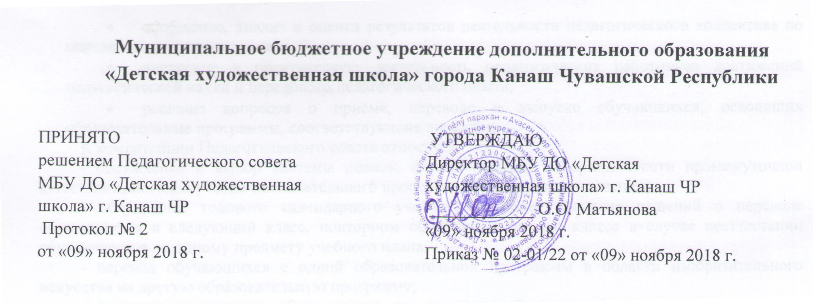

ПОЛОЖЕНИЕ
об Общем собрании трудового коллектива

1. Общие положения.
1. Настоящее Положение разработано Муниципальным бюджетным учреждением дополнительного образования «Детская художественная школа» города Канаш Чувашской Республики (далее – Учреждение) в соответствии с Законом Российской Федерации «Об образовании в Российской Федерации» № 273-ФЗ, Уставом Учреждения.
1.1. Общее собрание трудового коллектива является формой самоуправления Учреждения в виде его органа самоуправления, обеспечивающего возможность участия всех работников (трудового коллектива) в управлении Учреждения.
1.2. Полномочия трудового коллектив Учреждения осуществляется общим собранием членов трудового коллектива.
1.3. Собрание считается правомочным, если на нем присутствует не менее половины списочного состава работников Учреждения.
1.4. К компетенции Общего собрания относится:
− принятие правил внутреннего трудового распорядка;
− разработка устава Учреждения, представление его на утверждение Учредителю;
1.5. Общее собрание собирается по мере надобности, но не реже 2 раз в год. Инициатором созыва Общего собрания может быть руководитель Учреждения, представители трудового коллектива. 1.6. Решение Общего собрания считается принятым, если за него проголосовало не менее половины работников, присутствующих на собрании после утверждения приказом Учреждения 1.7. Общее собрание трудового коллектива представляет полномочия трудового коллектива.
1.8. Общее собрание трудового коллектива возглавляется председателем Общего собрания.
1.9. Решения Общего собрания трудового коллектива Учреждения, принятые в пределах его полномочий и в соответствии с законодательством, обязательны для исполнения администрацией и всеми членами коллектива.
1.10. Изменения и дополнения в настоящее Положение вносятся Общим собранием трудового коллектива и принимаются на его заседании.
1.11.Срок данного положения не ограничен. Положение действует до принятия нового.

2. Основные задачи Общего собрания.
2.1. Общее собрание трудового коллектива содействует осуществлению управленческих начал, развитию инициативы трудового коллектива.
2.2. Общее собрание трудового коллектива реализует право на самостоятельность Учреждения в решении вопросов, способствующих оптимальной организации образовательного процесса и финансово-хозяйственной деятельности.
2.3. Общее собрание трудового коллектива содействует расширению коллективных, демократических форм управления и воплощения в жизнь государственно-общественных принципов.

3. Функции Общего собрания трудового коллектива.
3.1. Общее собрание трудового коллектива:
- обсуждает и рекомендует к утверждению проект коллективного договора, правила внутреннего трудового распорядка, разработка устава Учреждения, представление его на утверждение Учредителю;
- рассматривает, обсуждает и рекомендует к утверждению программу развития учреждения;
- рассматривает, обсуждает и рекомендует к утверждению проекта годового плана Учреждения;
- обсуждает вопросы состояния трудовой дисциплины в Учреждении и мероприятия по ее укреплению, рассматривает факты нарушения трудовой дисциплины работниками Учреждения;
- рассматривает вопросы охраны и безопасности условий труда работников, охраны жизни и здоровья обучающихся Учреждения;
- определяет порядок и условия предоставления социальных гарантий и льгот;
- ходатайствует о награждении работников за достигнутые успехи;
- ходатайствует о выдвижение на социальные стипендии молодых специалистов до 35 лет.

4. Права Общего собрания трудового коллектива.
4.1.Общее собрание трудового коллектива имеет исключительное право:
- принимать основные направления развития Учреждения, планы экономического и социального развития Учреждения, ежегодные отчеты о поступлении и расходовании средств;
- выражать мотивированное мнение по проектам правил внутреннего трудового распорядка Учреждения;
- одобрять коллективный договор и давать полномочия на его подписание от имени трудового коллектива;
- регулировать в Учреждении деятельность общественных организаций, разрешенную законом;
4.2. Общее собрание трудового коллектива имеет право:
- участвовать в управлении Учреждением.
4.3. Каждый член Общего собрания трудового коллектива имеет право:
- потребовать обсуждения Общим собранием трудового коллектива любого вопроса, касающегося деятельности Учреждения, если его предложение поддержит не менее одной трети членов собрания;
- при несогласии с решением Общего собрания трудового коллектива высказать свое мотивированное мнение, которое должно быть занесено в протокол.
4.4. Общее собрание трудового коллектива осуществляет иные полномочия, предусмотренные действующим законодательством.

5.Организация управления Общим собранием трудового коллектива.
5.1.В состав Общего собрания трудового коллектива входят все работники учреждения.
5.2. На заседание Общего собрания трудового коллектива могут быть приглашены представители Учредителя, общественных организаций, органов муниципального и государственного управления. Лица, приглашенные на собрание, пользуются правом совещательного голоса, могут вносить предложения и заявления, участвовать в обсуждении вопросов, находящихся в их компетенции.
5.3. Для ведения Общего собрания трудового коллектива из его состава открытым голосованием избирается председатель и секретарь сроком на один календарный год, которые выполняют свои обязанности на общественных началах.
5.4. Председатель Общего собрания трудового коллектива:
- организует деятельность Общего собрания трудового коллектива;
- организует подготовку и проведение заседания;
- определяет повестку дня;
- контролирует выполнение решений.
5.5. Общее собрание трудового коллектива Учреждения созывается по мере необходимости.
5.6. Общее собрание считается правомочным, если в нем участвует более половины общего числа членов коллектива.
5.7. Порядок принятия решений устанавливается Общим собранием.
5.8. Решение считается принятым, если за него проголосовало более половины от числа присутствующих членов трудового коллектива.
5.9. Решение Общего собрания трудового коллектива обязательно к исполнению для всех членов трудового коллектива Учреждения.
6.Взаимосвязь с другими органами самоуправления.
6.1. Общее собрание трудового коллектива организует взаимодействие с другими органами самоуправления Учреждения – педагогическим советом, Родительским комитетом: - через участие представителей трудового коллектива в заседаниях педагогического совета, Родительского комитета Учреждения; - представление на ознакомление педагогическому совету и Родительскому комитету Учреждения материалов, готовящихся к обсуждению и принятию на заседании Общего собрания трудового коллектива; - внесение предложений и дополнений по вопросам, рассматриваемым на заседаниях педагогического совета и Родительского комитета Учреждения.

7. Ответственность Общего собрания трудового коллектива.
7.1. Общее собрание трудового коллектива несет ответственность: - за выполнение не в полном объеме или невыполнение закрепленных за ним задач и функций; - соответствие принимаемых решений законодательству РФ, нормативно-правовым актам.

8. Делопроизводство Общего собрания трудового коллектива.
8.1. Заседания Общего собрания трудового коллектива оформляются протоколом, в котором фиксируется:
- дата проведения;
- количественное присутствие (отсутствие) членов трудового коллектива;
- приглашенные (ФИО, должность);
- повестка дня;
- ход обсуждения вопросов;
- предложения, рекомендации и замечания членов трудового коллектива и приглашенных лиц;
- решение.
8.2. Протоколы подписываются председателем и секретарем Общего собрания трудового коллектива.
8.3. Нумерация протоколов ведется от начала учебного года.
8.4. Секретарь собрания трудового коллектива ведет протокол, который подписывается председателем и секретарем.
8.5. Протоколы общих собраний хранятся в делах Учреждения.

